Консультация для родителей
«Значение лепки в развитии
творческих способностей
детей дошкольного возраста»

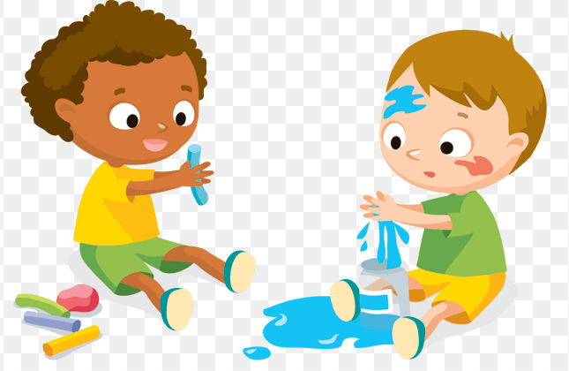

Лепка – один из самых увлекательных и интересных видов детского художественного творчества. Это самый осязаемый вид художественного творчества, поскольку ребёнок может взять свою поделку и при необходимости изменить её. А ещё занятия лепкой помогают воспитывать усидчивость, умение планировать и доводить начатое дело до конца. Все эти навыки пригодятся не только в школе, но и помогут ребёнку стать творческой личностью.
Каждый ребёнок воспринимает мир и лепит его по-своему. Способности к творчеству развиваются в лепке даже при минимуме материалов.
Из чего можно лепить?
- Пластилин – универсальный и недорогой материал, который даёт возможность воплощать самые разные замыслы. Этот материал достаточно пластичен, он имеет яркую цветовую гамму.
- Глина – один из экологически чистых материалов для лепки. Глина пластична, однотонна и дает ребенку возможность понять целостность формы предметов.
- Солёное тесто - один из самых доступных материалов, которое можно приготовить самостоятельно. Соленое тесто представляет собой податливый материал из муки, соли и воды. В этом сочетании он может принимать любую форму, из него можно лепить любые фигурки. Его преимущество в том, что он экологичен и полностью безопасен для малыша. Обычно поделки лепят в одном цвете, высушивают, а затем раскрашивают гуашью или акварелью. А можно в процессе лепки добавлять пищевые красители и получать разноцветное соленое тесто для лепки.
- Летом ребенок играет в песочнице, строя уникальные скульптуры из влажного песка, а зимой лепит из снега крепости и снеговиков.
Погружаясь в созданную ситуацию, дети с большим интересом занимаются, находят новые подходы к решению знакомых задач. Вживаясь в образ маленького скульптора, ребёнок учится творить и создавать работы, в которых проявляется художественный вкус, смекалка, развивается фантазия, воображение, пространственное мышление. При этом ребёнок работает кончиками пальцев, что влияет на развитие мелких мышц кисти. Специалистами давно уже доказано, что развитие младшего дошкольника находится на «кончике его пальцев». А как изготовить пластилин своими руками, смотрите рубрику «Сами с руками» вот здесь …
https://yandex.ru/video/preview/?filmId=3155934364820351055&text=видео+как+изготовить+соленое+разноцветное+тесто+для+детей&path=wizard&parent-reqid=1587844509030076-1389888457756572993100299-prestable-app-host-sas-web-yp-93&redircnt=1587844527.1
Творческих успехов!

